画堂春·锦项目
房天下网络广告发布合同

甲方：新疆通力房地产开发有限公司库尔勒二分公司
乙方：库尔勒嘉美行广告设计经营部

巴州房天下广告及整合推广合作协议

甲方：新疆通力房地产开发有限公司库尔勒二分公司 （以下简称甲方）
乙方：库尔勒嘉美行广告设计经营部 （以下简称乙方）
甲乙双方根据《中华人民共和国广告法》、《广告管理条例》等有关法律、法规的规定，好友好协商，就甲方在巴州房天下刊登广告事宜达成如下条款。

一、广告合作项目
本次广告合作项目为巴州房天 下(bazhou.fang.com)广告及相关整合推广服务。
- 广告位置、价格
合作广告位： 网页端通栏、APP端弹屏、APP端信息流、房巴州横幅 ；（具体服务内容详见附件1、附赠内容详见附件2）

广告原价为：29800元/月（大写:贰万玖仟捌佰元整）；
现全年度合作优惠刊例价为：29800 元/月（大写:贰万玖仟捌佰元整）；
房天下网站首页通栏广告

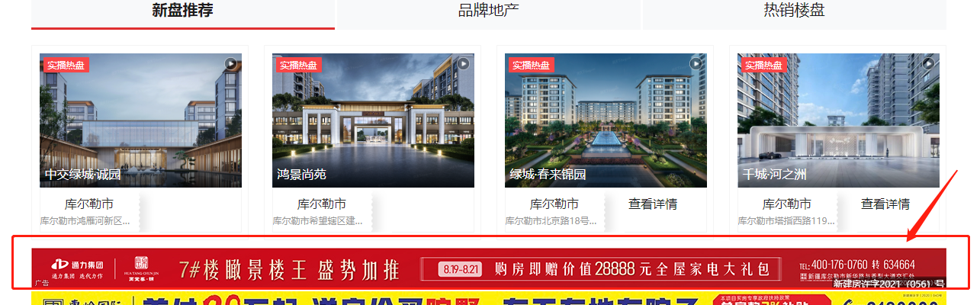
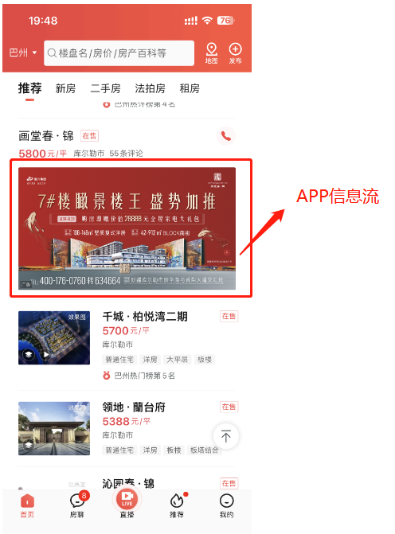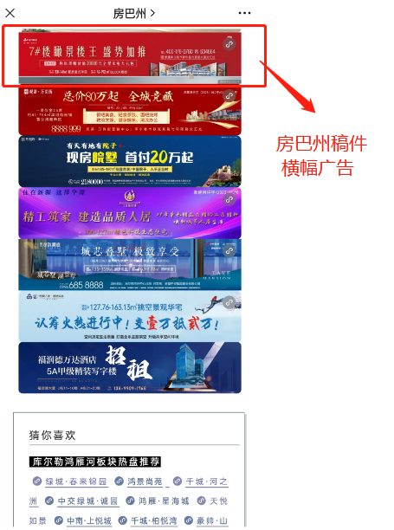
三、合同期限及合同总价
本次合同期限为4个月（3个月送1个月），可根据项目节点调整使用的月份。即自2024年 12 月 1日起至2025年 5 月 15 日期间，按照合作整月，可选择其中4个月为合作时间。
合同总价为：人民币89400元（捌万玖仟肆佰元整）；
四、付款及付款方式：
1、付款：月付，甲方于次月10日前向乙方支付相应月推广款项含税29800 元/月（大写:贰万玖仟捌佰元整），乙方提前提供对应金额的增值税专用发票及甲方签署的上月广告发布结算确认单，否则，次月费用支付相应顺延。
2、付款方式： 对公转账
公司名称：库尔勒嘉美行广告设计经营部
税号：92652801MACFFA044Y
银行：库尔勒银行股份有限公司千城支行
账号：736090100100126082
五、甲方的权利和责任
1、甲方负责提供广告样稿(样带)，其内容符合《中华人民共和国广告法》有关规定。
2、甲方向乙方提供媒体排期表，若甲方中途调整广告计划或更换广告版本，应提前向乙方经办人通知。
3、甲方应当按时向乙方支付广告费。
4、甲方有权根据甲方销售节点对广告发布时间进行调整，或暂停广告的发布，合作时间相应顺延。
六、乙方的权利和责任
1、乙方需保证广告在巴州房天下上的正常刊登或播出；
2、甲方如中途调整广告计划或更换广告版本，乙方应在收到甲方通知后及时更换。
3、在合同执行过程中，如遇不可抗拒事件，乙方应及时向甲方提供书面说明，并协商解决；
4、乙方负责办理甲方交付广告的广告发布行政审批手续，并承担正常审批费用。
5、乙方保证巴州房天下在本合同的有效期内能够正常运行、不存在违反网络管理、广告发布相关法律法规的行为，并负责将甲方提供的图文信息文件置于指定网页的指定位置;
6、乙方发布广告前，应当将展示样页发送甲方审核通过后进行发布。
7、乙方应按照双方在本合同中的约定为甲方发布广告。
8.乙方应配备相应的广告设计人员，具备为甲方设计广告的能力。
七、知识产权
乙方因履行本合同发布广告所涉的甲方企业名称、企业表示、业务标识、商标等仅限于甲方认可的广告发布内容。乙方保证仅为本合同约定的目的正确、合理的使用上述名称、标识、商标等，不得擅自改动、歪曲其整体形象和组成部分，不得为本合同之外的任何目的、以任何形式自行使用或擅自许可任何第三方使用，否则应按照本合同总价款 20 %向甲方支付违约金，同时赔偿给甲方造成的损失。
八、违约责任
1、如甲方在广告发布过程中发现漏发、错发、不按期发布广告，乙方应在相同媒体、相同版面、相应时段按漏/错一补二的原则安排补发，同时付款相应顺延。
2、如甲方逾期超过 15 日未将广告款汇至乙方指定帐户，乙方将暂停一切服务直至甲方款项到帐。
3、乙方因不具备相关法定资质而导致甲方损失或广告无法持续发布的，应赔偿给甲方造成的损失，并按照合同总额 20 %承担违约金。
4、如因乙方履行本合同给甲方造成负面影响或关注的，视为乙方违约，甲方可解除合同，乙方应返还甲方已付全部款项，赔偿给甲方造成的直接、间接及商誉损失，并按本合同价款的 20 %支付违约金。此外，还应承担就其违约导致甲方进行的诉讼活动发生的全部费用和律师费。
九、合同纠纷解决
执行本合同发生争议，由当事人双方协商解决。协商不成，双方同意由合同签订地人民法院管辖，并遵守法院之裁决。
十、通知及送达
本合同各方确认合同记载的联系地址和联系方式为各方履行合同、解决合同争议时接受其他各方商业信函或司法机关(法院)诉讼文书的地址和联系方式(特快专递邮寄、电话、短信、微信、传真等)。除电话、短信、微信一经发出即视为送达外，特快专递若无人签收或拒收，以文书退回之日视为送达之日。
十一、合同履行
本合同附件及所涉的赠送内容作为本合同的约定履行义务条款，作为本合同乙方履行约定义务的考核、验收标准之一，乙方应严格履行。

本合同一式肆份，甲方贰份，乙方贰份，具有同等法律效力，合同经甲乙双方签字盖章后生效。若有未尽事宜，双方友好协商解决。

甲方(签章)： 乙方(签章)：
法定代表人： 法定代表人：
委托代理人： 委托代理人 ：
地址：
微信：
邮箱：

签约时间： 年 月 日 签约时间： 年 月 日

服务清单
附件1 ：服务内容
板块 | 广告/推广 | 尺寸/数量 | 备注 | 价值
巴州房天下 | PC端聚焦视窗 | 1280*720 | 附赠 | 29800元/月
巴州房天下 | APP端开屏广告 | 828*1552 | 附赠 | 29800元/月
巴州房天下 | APP端/小程序端信息流 | 1280*720 | 附赠 | 22800元/月
巴州房天下 | 三端项目信息更新维护 | / | 附赠 | 6000元
房巴州微信公众号 | 公众号广告横幅 | 640*55 | 附赠 | 4000元/月

工作类别 | 服务内容 | 工作量
广告投放 | 项目广告及时投放更新 | 及时更新  最新广告
房天下  综合楼市报道 | 综合楼市新闻、地产政策结合项目优势楼盘推荐 | 2篇/月
楼盘动态  策划炒作 | 活动贴、评价贴、照片贴、施工进度贴等论坛发帖 | 2条/月
楼盘详情  信息更新 | 工程进度照片、房价走势、楼盘相册等详情页信息采集更新。 | 2次/月
专场直播 | 项目专场直播 | 10次/月
专项视频 | 项目专项视频脚本编辑+拍摄剪辑 | 8次/月

内容1：网络优化、搜索引擎置顶类
（房天下合作后附赠百度、 360、搜狗等各大搜索引擎项目入口+置顶专栏展示项目价格、 主推户型、 项目免费转接售楼电话等， 房天下平台编辑项目资讯报道、优势专栏、论坛炒作类同步在百度、 360 、 搜狗等各大平台采集收录）

序号 | 网络展示、 优化排名 | 尺寸/数量 | 备注 | 附赠价值
1 | 房天下项目信息录入 | / | 附赠 | 6000元
2 | 360搜索引擎置顶专栏 | 项目详情  置顶专栏 | 附赠 | 5000元/月
3 | 百度、360、搜狗楼盘信息展示 | 信息实时更新 | 附赠 | 3000元/月
4 | 百度、360、搜狗  关键字排名展示 | 关键字添加 | 附赠 | 3000 元/月
5 | 百度、360、搜狗资讯排名展示 | 资讯上传 | 附赠 | 3000 元/月

内容2：微信、抖音、今日头条、腾讯新闻等多平台多维度推广类
（房天下旗下自运营微信、抖音，今日头条/腾讯新闻等本地专业房产平台，多平台多维度 曝光，增加项目品牌、产品卖点、优惠动态、施工进度、节点活动等曝光引流，增加精准获客）
1 | 房天下旗下  房巴州微信公众平台 | 2篇/月  （市场引导综合推荐类嫁接项目推 荐） | 附赠 | 6000元/月
2 | 房天下旗下  房巴州微信公众平台 | 热盘推荐  项目详情页跳转外链 | 附赠 | 1000元/月
3 | 房天下旗下  库尔勒房  产小姐姐  抖音平台 | 2次/月  抖音视频楼市报道  综合推荐类嫁接项目推荐 | 附赠 | 10000元
4 | 今日头条、百度百 家号、腾讯企鹅号、 网易新闻、凤凰新闻 搜狐新闻等项目新闻  同步关联推送 | 同步上传  项目优势报道、综合推荐等 | 附赠 | 6000元/月

